**Reklamation / Prüfbericht**

**Rücksendeadresse: Huf Baolong Electronics Bretten GmbH Reklamationsabteilung, Ratinger Strasse 10, 42579 Heiligenhaus**

**Produktdetails** (vom Kunden auszufüllen)

|  |  |  |  |
| --- | --- | --- | --- |
| Huf Artikel |  | | |
| Huf Teilenummer |  | Menge |  |
| Huf Seriennummer |  | Produktionsdatum |  |
| Kunden- / Rechnungsnummer |  | Rechnungsdatum |  |
| **Reklamationsdetails** (vom Kunden auszufüllen) | | | |
| Kunde |  | | |
| Kundenvorgangsnummer |  | | |
| Fahrzeug Marke, Modell, Baujahr |  | | |
| Fahrgestellnummer |  | | |
| KM – Leistung |  | | |
| Fehlerbeschreibung  Bitte legen Sie die  Rechnungskopie des Einbaus ins Kundenfahrzeug mit bei. |  | | |

(von Huf Baolong Electronics Bretten auszufüllen)

|  |  |  |  |
| --- | --- | --- | --- |
| IAM-Vorgangsnummer |  | Eingang IAM |  |
| Versendet |  | Termin für Analysebericht |  |

|  |  |
| --- | --- |
| **Nr.** | **Markierungen** |
| 1 | Huf Artikel |
| 2 | Huf Seriennummer |
| 3 | Produktionsdatum / Frequenz |

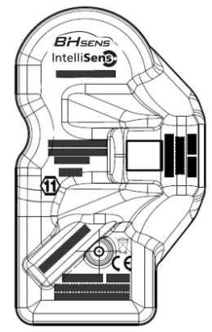

1

3

2

**00.0425 Warranty Report EU**